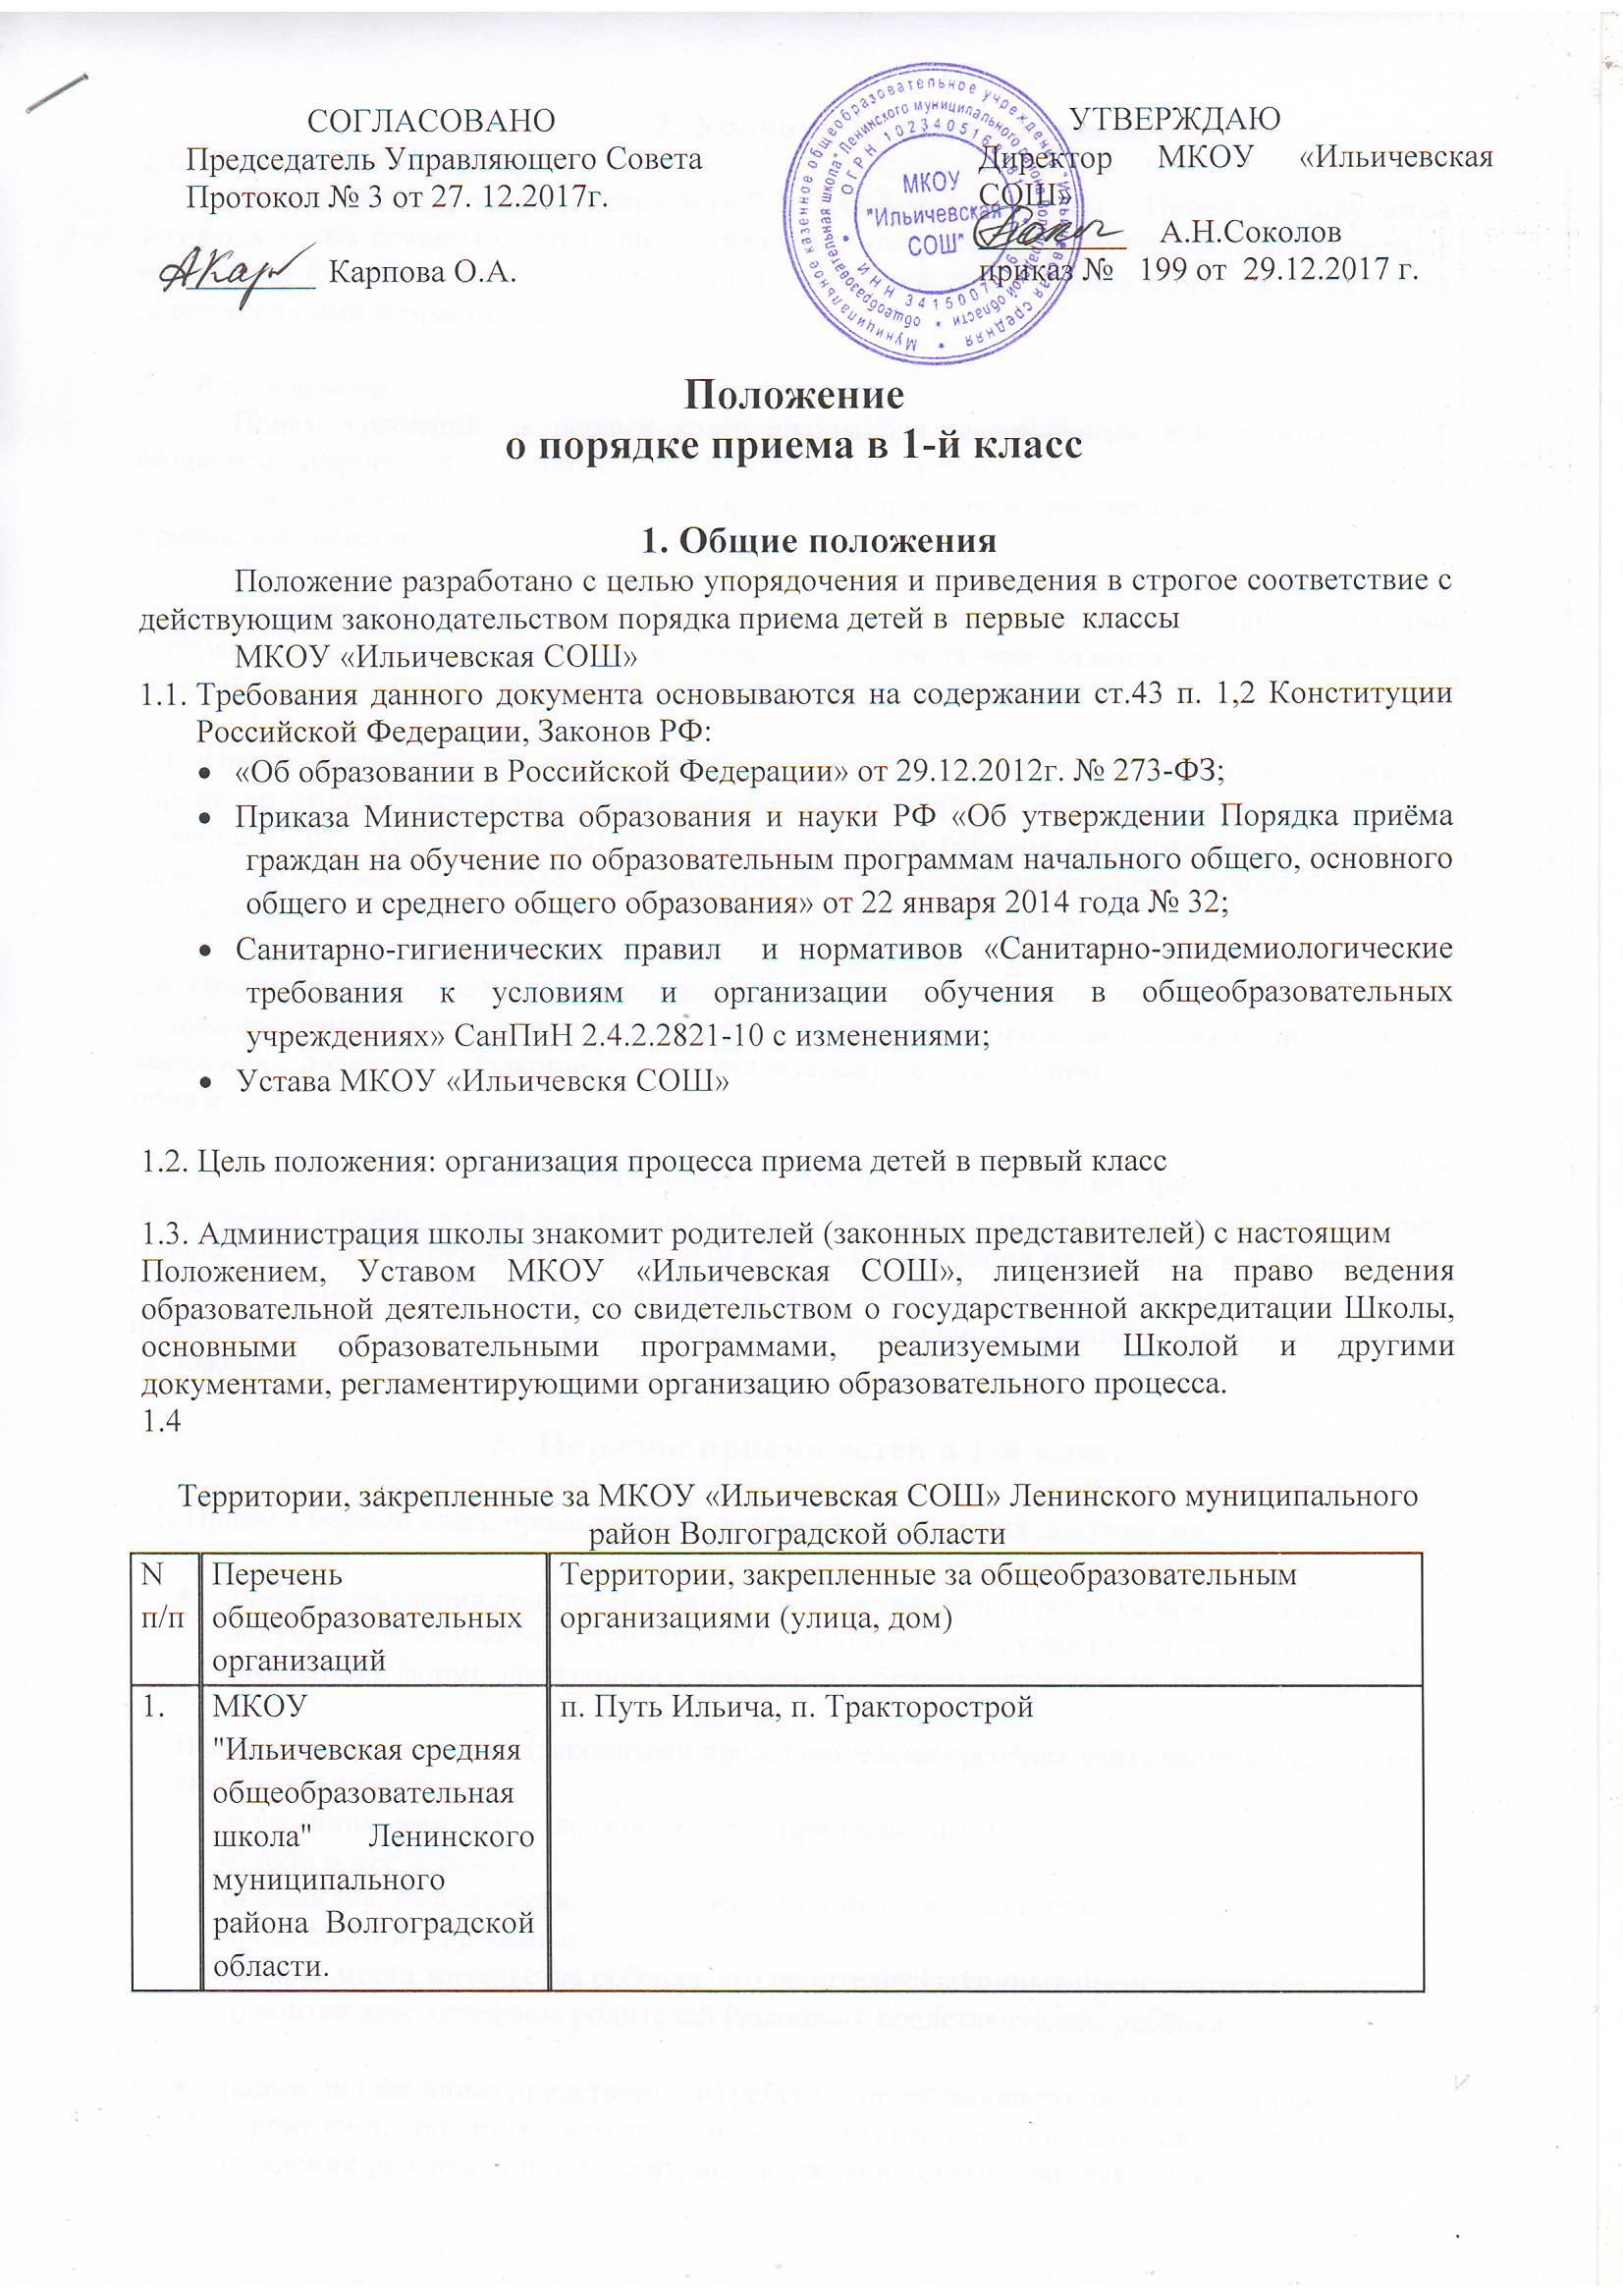 |  | УТВЕРЖДАЮ

2. Условия приема в первый класс
2.1. Возраст приема.
В первый класс принимаются дети 7-го или 8-го года жизни. Прием в школу детей 7-го года жизни осуществляется при достижении ими к 1 сентября учебного года возраста не менее 6 лет 6 месяцев при отсутствии противопоказаний по состоянию здоровья, но не позже достижения ими возраста восьми лет.

2.2. Время приема
Приём заявлений в первый класс школы для закреплённых лиц начинается с 1 февраля и завершается не позднее 30 июня каждого текущего года.
Зачисление в школу оформляется приказом директора в течение 7 рабочих дней после приёма документов.
Для детей, не зарегистрированных на закреплённой территории, но зарегистрированных на территории Дмитровского муниципального района, приём заявлений в первый класс текущего года осуществляется с 1 июля при наличии свободных мест и условий.

2.3. Приём закреплённых лиц в школу осуществляется без вступительных испытаний (процедур отбора). Все дети, достигшие школьного возраста, зачисляются в первый класс независимо от уровня их подготовки. В случае, если ребенок по состоянию здоровья не может обучаться в школе, администрация общеобразовательного учреждения по согласованию с Учредителем организует процесс обучения на дому.

2.4. Прием детей из семей беженцев и вынужденных переселенцев может осуществляться на основании записи детей в паспорте родителей (законных представителей) и письменного заявления родителей (законных представителей) с указанием адреса фактического проживания.

2.5. Иностранные граждане, пользующиеся в Российской Федерации правом на получение образования наравне с гражданами Российской Федерации, проживающие на территории города, также могут зачисляться в первый класс для получения начального, а в дальнейшем основного и среднего общего образования. В этом случае документы для зачисления ребенка предоставляются на общих основаниях в соответствии с Уставом школы и данным Положением.

- Порядок приема детей в 1-й класс

3.1. Прием в первый класс проводится на основании следующих документов:

- личного заявления родителей (законных представителей) ребёнка при предъявлении документа, удостоверяющего личность. Школа также осуществляет приём указанных заявлений в форме электронного документа (образец заявления на школьном сайте).

В заявлении родителями (законными представителями) ребёнка указываются следующие сведения о ребёнке:
а) фамилия, имя, отчество (последнее – при наличии);
б) дата и место рождения;
в) фамилия, имя, отчество (последнее – при наличии) родителей (законных представителей) ребёнка;
г) адрес места жительства ребёнка, его родителей (законных представителей);
д) контактные телефоны родителей (законных представителей) ребёнка.

- родители (законные представители) ребёнка, проживающего на закреплённой территории, дополнительно предъявляют оригинал и ксерокопию свидетельства о рождении ребенка или документ, подтверждающий родство заявителя;
- родители (законные представители) ребёнка предъявляют оригинал и ксерокопию свидетельства о регистрации ребёнка по месту жительства или по месту пребывания на закреплённой территории или документ, содержащий сведения о регистрации ребёнка по месту жительства или по месту пребывания на закреплённой территории;
- родители (законные представители) ребёнка, не проживающего на закреплённой территории, дополнительно предъявляют оригинал и ксерокопию свидетельства о рождении ребенка;
- родители (законные представители) ребёнка предъявляют медицинскую карту ребенка по форме № 026/у-2000 о состоянии здоровья ребенка.
3.2. Родители (законные представители) ребёнка, являющегося иностранным гражданином или лицом без гражданства, дополнительно предъявляют документ, подтверждающий родство заявителя (или законность представления прав обучающегося), и документ, подтверждающий право заявителя на пребывание в Российской Федерации.
Иностранные граждане и лица без гражданства, в том числе соотечественники за рубежом, все документы представляют на русском языке или вместе с заверенным в установленном порядке переводом на русский язык.
3.3. Документы, представленные родителями (законными представителями), регистрируются ответственным за прием документов в журнале приема заявлений в первый класс.
3.4. Зачисляются в первый класс:
- дети, проживающие на территории Ильичевского сельского поселения, закреплённой Администрацией Ленинского муниципального района в лице отдела образования Администрации Ленинского муниципального района за школой, и имеющие право на получение общего образования.
Для закреплённых лиц, не достигших четырнадцати лет или находящихся под опекой, местом жительства признаётся место жительства их законных представителей – родителей, усыновителей или опекунов. При раздельном проживании родителей место жительства закреплённых лиц устанавливается соглашением родителей, при отсутствии соглашения спор между родителями разрешается судом.
Регистрация по месту жительства закреплённых лиц, не достигших четырнадцати лет и проживающих вместе с родителями (усыновителями, опекунами), осуществляется с выдачей свидетельства о регистрации по месту жительства
- закреплённым лицам может быть отказано в приёме только по причине отсутствия свободных мест в школе. В случае отказа в предоставлении места в школе родители (законные представители) для решения вопроса об устройстве ребёнка в другое образовательное учреждение обращаются в отдел образования Администрации Ленинского муниципального района.
3.5. Первичное комплектование первых классов проходит до 31 мая, окончательное - проводится до 31 августа текущего года.

4. Работа с родителями (законными представителями)

4.1. Работа с родителями (законными представителями) включает в себя следующие
этапы:
- организационное родительское собрание (февраль)
- индивидуальные консультации психолога, педагогов (апрель, май)
- классные родительские собрания (июнь)

5.Контроль над выполнением настоящего положения

5.1. Контроль над проведением приема и формирования первого класса возлагается на
координатора.
5.2. Общее руководство приема детей в первый класс осуществляет директор школы.

